Άσκηση 1
Εφόσον οι τρεις όροι α, β, γ' συνδέονται με σύζευξη θα πρέπει να ισχύει α=1 και β=1 και γ'=1, προκειμένου το αποτέλεσμα της λογικής πρότασης να είναι 1.
Σε οποιαδήποτε περίπτωση που ένας όρος είναι 0 η πρόταση είναι ίση με 0.
Άρα α=1 και β=1 και γ=0.

α | β | γ | γ' | α Λβ Λ γ'
1 | 1 | 1 | 0 | 0
0 | 1 | 1 | 0 | 0
1 | 0 | 1 | 0 | 0
0 | 0 | 1 | 0 | 0
1 | 1 | 0 | 1 | 1
0 | 1 | 0 | 1 | 0
1 | 0 | 0 | 1 | 0
0 | 0 | 0 | 1 | 0

Άσκηση 2
F= (αVβ)Λ(α'Vγ')Λ(α'Vβ')=
=(αVβ)Λα'Λ(γ'Vβ')= Επιμεριστικός νόμος
=(α'Vα)Λ(α'Vβ)Λ(γ'Vβ')= Επιμεριστικός νόμος
=1Λ(α'Vβ)Λ(γ'Vβ')= Νόμος του συμπληρώματος
=(α'Vβ)Λ(γ'Vβ')

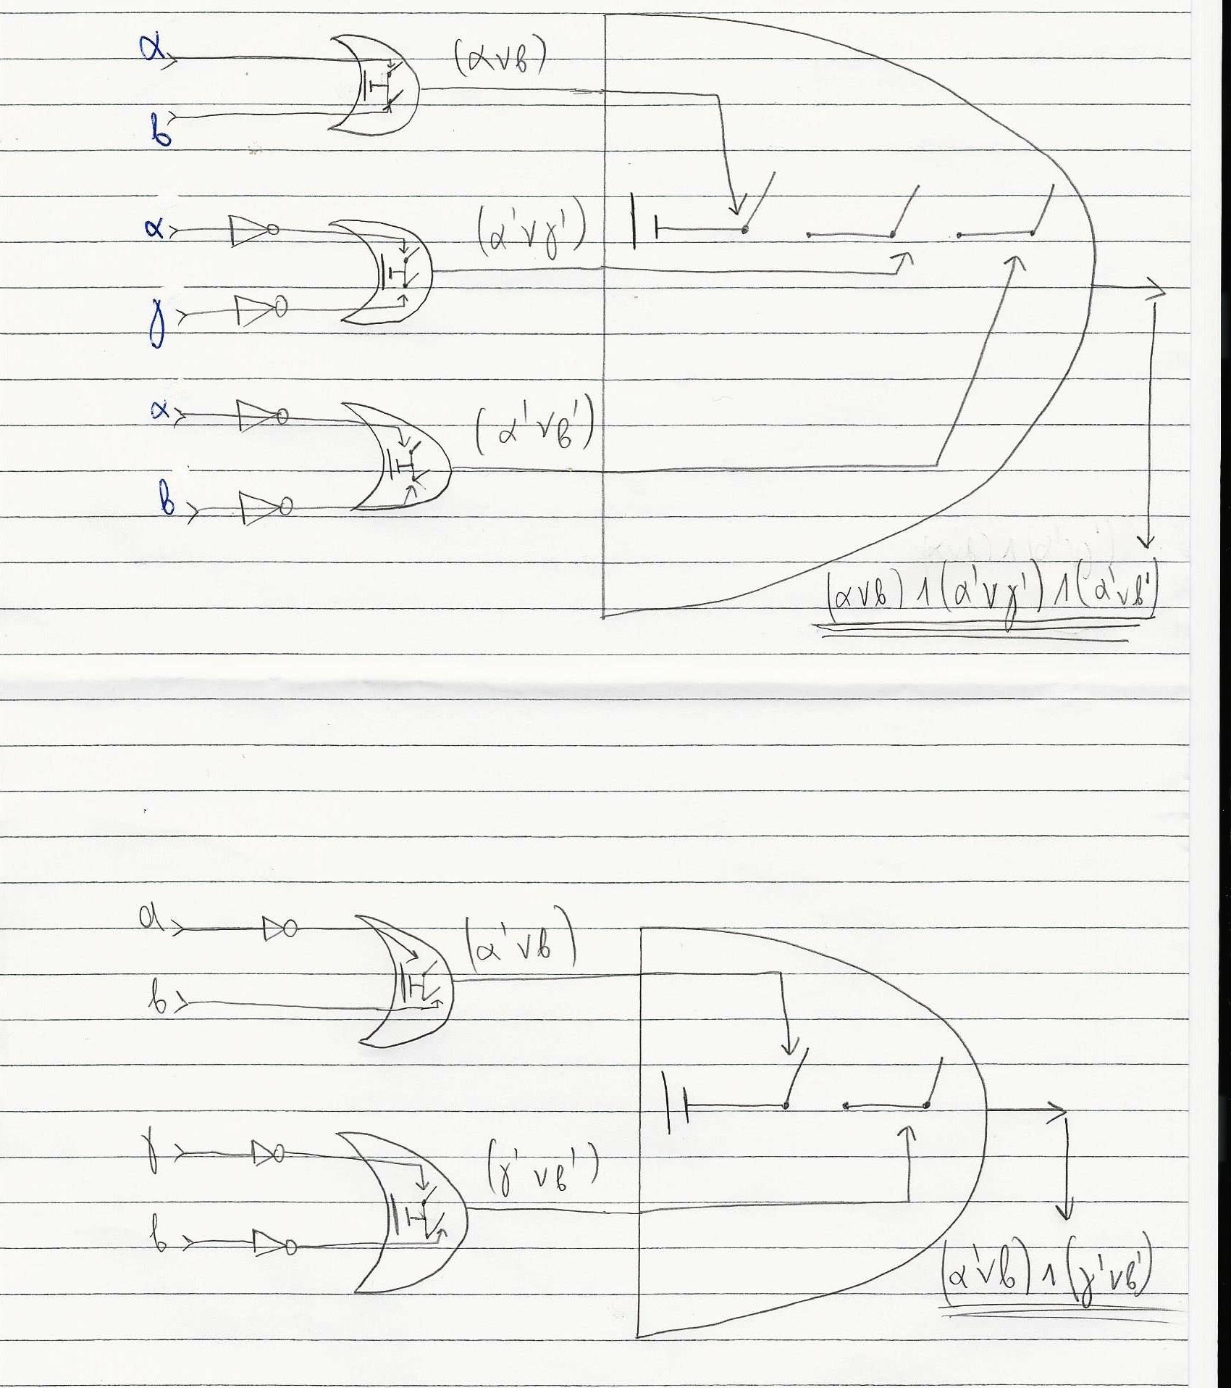
Άσκηση 3

Άσκηση 4
Για να διευκολύνουμε την διεργασία της άσκησης ορίζουμε ως την είσοδο των κλειδιών ως Κ των φώτων ως Φ την ζώνη ως Ζ και τις πόρτες ως Π.

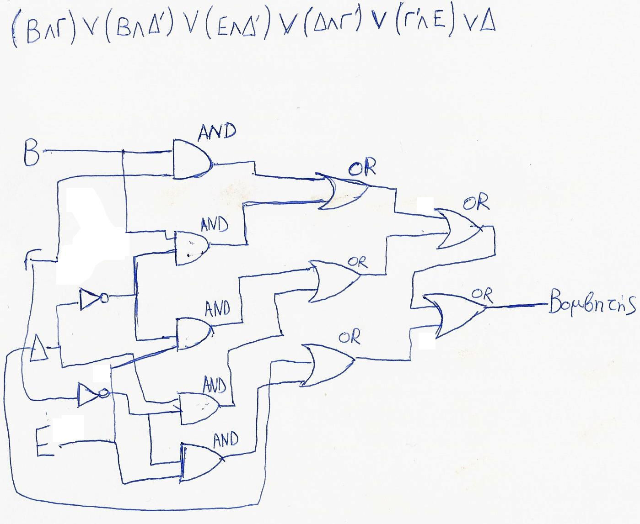

Άσκηση 5
1) (αVβ) Λ(α'Vβ')

α | Β | α V β | α' | β' | α' V β' | (αVβ)Λ(α'Vβ')
0 | 0 | 0 | 1 | 1 | 1 | 0
1 | 0 | 1 | 0 | 1 | 1 | 1
0 | 1 | 1 | 1 | 0 | 1 | 1
1 | 1 | 1 | 0 | 0 | 0 | 0

2) (αVβ) Λ [α'V (αVβ) Λ β']
α | β | α V β | α' | α V β | β' | [α'V (αVβ) Λ β'] | (αVβ) Λ [α'V (αVβ) Λ β']
0 | 0 | 0 | 1 | 0 | 1 | 1 | 0
1 | 0 | 1 | 0 | 1 | 1 | 1 | 1
0 | 1 | 1 | 1 | 1 | 0 | 1 | 1
1 | 1 | 1 | 0 | 1 | 0 | 0 | 0

Άρα η πρόταση είναι λογικά ορθή.

Άσκηση 6
Να αποδείξουμε ότι ΑV(AΛB)V(AΛC)V(AΛD)=A :
ΑV(AΛC) V (AΛD)= Νόμος Απορρόφησης
=ΑV(AΛD)= Νόμος Απορρόφησης
=Α Νόμος Απορρόφησης

Άσκηση 7
Να απλοποιηθεί η παράσταση:
F= x' V y' V (xΛyΛz')= (xΛy)' V (xΛyΛz'), θέτω xΛy=a
άρα
F= a'V(aΛz')=
=(a'Va)Λ(a'Vz')=
=1Λ(x'Vy'Vz')=
=x'Vy'Vz'

Άσκηση 8
Η άλγεβρα BOOLE είναι μια αλγεβρική δομή ορισμένη στο σύνολο Β={0,1}, δηλαδή είναι δίτιμη και ορίζεται σε 0 και 1. Άρα, είναι αδύνατο να οριστεί στο σύνολο Β={0,1,α}.

Άσκηση 9
Να βρείτε την ισοδύναμη πρόταση:
(w ᴧ x ᴧ ψ ᴧ z) v (w' ᴧ x' ᴧ ψ' ᴧ z') v (w'ᴧ x ᴧ ψ' ᴧ z) v (w ᴧ x' ᴧ ψ ᴧ z')
θέτω wΛy=a, xΛz=b, w'Λy'=c, x'Λz'=d
άρα,
(aΛb)V(cΛd)V(cΛb)V(aΛd)=
=[a V (bΛd)] V [c V (bΛd)]=
=aVcV(bΛd)=
=(wΛy)V(w'Λy')V(xΛzΛx'Λz')=
=(wΛy)V(w'Λy')V0=
=(wΛy)V(w'Λy')

Θέμα 10
α) Α΄V(ΑΛΒ)=0
Α | Β | Α΄ | ΑΛΒ | Α΄V(AVB)
0 | 1 | 1 | 0 | 1
1 | 0 | 0 | 0 | 0
0 | 0 | 1 | 0 | 1
1 | 1 | 0 | 1 | 1
Για τις τιμές Α=1 και Β=0 τότε έχουμε την τιμή 0

β) ΑΛΒ=ΒΛΑ
A | B | AΛB | BΛA
0 | 1 | 0 | 0
1 | 0 | 0 | 0
0 | 0 | 0 | 0
1 | 1 | 1 | 1
Λόγο του νόμου τις αντιμεταθετικότητας για όλες τις τιμές το Α και του Β Α_{Λ}Β=Β_{Λ}Α

γ) (ΑΛΒ)V(ΑΛC΄)V(AΛD)=C΄ΛD
A | B | AΛΒ
0 | 1 | 0
0 | 0 | 0
1 | 1 | 1
1 | 0 | 0

Α | C | C΄ | ΑΛC΄
0 | 1 | 0 | 0
0 | 0 | 1 | 0
1 | 1 | 0 | 0
1 | 0 | 1 | 0

A | D | AΛD
0 | 0 | 0
1 | 1 | 1
0 | 0 | 1
0 | 1 | 0

C | D | C’ | C’ΛD
0 | 1 | 1 | 0
1 | 0 | 0 | 0
1 | 1 | 0 | 0
0 | 0 | 1 | 0

AΛΒ | ΑΛC΄ | AΛD | (AΛΒ)V(ΑΛC’)V(ΑΛD)
0 | 0 | 0 | 0
0 | 0 | 1 | 1
1 | 0 | 1 | 1
0 | 0 | 0 | 0
Για Α=0 Β=1 C=1,0 D=0

ΕΥΦΡΟΣΥΝΗ ΣΟΚΛΗ – AEM:56760
ΑΝΤΡΕΑΣ ΚΑΣΟΥΛΙΔΗΣ – AEM:57001
ΠΑΝΑΓΙΩΤΗΣ ΑΝΔΡΕΟΥ – AEM: 56999

